KAL. F
Tingkat Ability Terkini = copy Total Ability 1 waktu sebelumnya
Efek Kelelahan = IF(Tidur/ Bangun 1 jam sebelumnya="T",Total Kelelahan 1 jam berikutnya/12,Total Kelelahan 1 jam berikutnya/6)
Efek Energi = IF(Tidur/ Bangun 1 jam sebelumnya="T",Konversi Kalori ke Poin (ENERGI)/6, Konversi Kalori ke Poin (ENERGI)/24)
Total Ability 1 jam berikutnya = IF(Tingkat Ability Terkini-Efek Kelelahan+Efek Energi>8.875,8.875,Tingkat Ability Terkini-Efek Kelelahan+Efek Energi)
KAL. B
ENERGI
Energy Storage = copy sel Energy Storage Kalkulasi Lapar di jam yang sama
Tingkat Energi Terkini = Energy Storage + copy Total Energi 1 jam berikutnya (kolom sebelumnya)
Laju Energi = 1891.4/24 (survei) =IF(T/B (kolom sebelumnya)="T",Laju energi*0.025, laju energi*0.2)
Efek Aktivitas = IF(Tidur/Bangun di waktu yang sama="T",-60*0.9,-60*2) | 60: berat badan, 0.9 dan 2 MET per jam = 0.015 dan 0.033 per menit | jika simulasi tanpa proses pilih, jika sudah ada aktivitas terpilih nilai MET setiap aktivitas kondisi “Bangun” bisa berbeda
Pengaruh Emosi = (KAL.E)
Kalkulasi krn Efek Akt. Dan Emosi =Tingkat Energi Terkini-(Laju Energi*Pengaruh Emosi)+Efek Aktivitas
Kalkulasi krn Efek Makan = Efek Makan (kalori) (kolom sebelumnya)
Total Energi 1 jam berikutnya = Kalkulasi krn Efek Akt. Dan Emosi + Kalkulasi krn Efek Makan + Laju Energi
Konversi Kalori ke poin = (Total Energi 1 jam berikutnya/1891.4)*10
KELELAHAN
Tingkat Kelelahan Terkini = copy Total Kelelahan 1 jam berikutnya (kolom sebelumnya)
Laju Kelelahan = 10 poin/12 jam (survei) =IF(Tidur/Bangun (kantuk kolom sebelumnya)="T",Laju Kelelahan(kunci kolom awal)*0.5,Laju Kelelahan(kunci kolom awal))
Efek Aktivitas = IF(kolom Tidur / Bangun sebelumnya="T",-0.2,0.1) | jika simulasi tanpa proses pilih, jika sudah ada aktivitas terpilih bisa menggunakan Daftar Efek
Pengaruh Emosi = (KAL.E)
Kalkulasi krn Efek Akt. Dan Emosi = Tingkat Kelelahan Terkini+(Laju Kelelahan*Pengaruh Emosi)+Efek Aktivitas
Kalkulasi efek khusus (energi kolom sebelumnya) = 10-(Kalkulasi krn Efek Akt. dan Pengaruh Emosi+Konversi Kalori ke Poin Energi kolom sebelumnya)/2
Total Kelelahan 1 jam berikutnya= Kalkulasi efek khusus + Laju Kelelahan
KANTUK
Tingkat Kantuk Terkini = copy Total Kantuk 1 jam berikutnya (kolom sebelumnya)
Laju Kantuk = 10 poin/24 jam (survei) =IF(Tidur/Bangun (kantuk kolom sebelumnya)="T",-Laju Kantuk(kunci laju kantuk),Laju Kantuk*0.25(kunci laju kantuk))
Efek Aktivitas = IF(kolom Tidur / Bangun sebelumnya="T",-0.2,0.1) | jika simulasi tanpa proses pilih, jika sudah ada aktivitas terpilih bisa menggunakan Daftar Efek
Pengaruh Emosi = (KAL.E)
Kalkulasi krn Efek Akt. Dan Emosi = Tingkat Kantuk Terkini+(Laju Kantuk*Pengaruh Emosi)+Efek Aktivitas
Kalkulasi efek khusus (energi kolom sebelumnya) = Kalkulasi krn Efek Akt. Dan Emosi+(Total Kelelahan 1 jam berikutnya (kolom sebelumnya)/24)
Total Kantuk 1 jam berikutnya= Kalkulasi Efek Khusus + Laju Kantuk
Kebiasaan = Kebiasaan Bangun (KB), Kebiasaan Tidur (KT)
Constrain = IF(Tidur / Bangun="T",IF(Kebiasaan="KB",IF(Kalkulasi Efek Khusus>2, Kalkulasi Efek Khusus-3 (1 s/d 3), Kalkulasi Efek Khusus-1), Kalkulasi Efek Khusus+1 (1 s/d 3)),IF(Kebiasaan="KT",IF(Kalkulasi Efek Khusus<8, Kalkulasi Efek Khusus+2 (1 s/d 3),IF(Kalkulasi Efek Khusus>10,10, Kalkulasi Efek Khusus)),IF(Kalkulasi Efek Khusus>=10,10, Kalkulasi Efek Khusus))) | per menit: angka random dibagi 60, Kebiasaan terjadi selama 1 jam
Tidur / Bangun = IF(Tidur/Bangun (kolom sebelumnya)="T",IF(Total Kantuk Terkini<=1,"B",IF(Kebiasaan="KB",IF(Total Kantuk Terkini<=2,"B","T"),"T")),IF(Kebiasaan="KT",IF(Tidur/Bangun="B",IF(Total Kantuk Terkini>=8,"T","B")),IF(Tidur/Bangun (kolom sebelumnya)="B",IF(Total Kantuk Terkini>=10,"T","B"))))
LAPAR
Tingkat Lapar Terkini = Total Lapar 1 jam berikutnya (kolom sebelumnya) + Efek Makan (kolom sebelumnya) – Laju Lapar
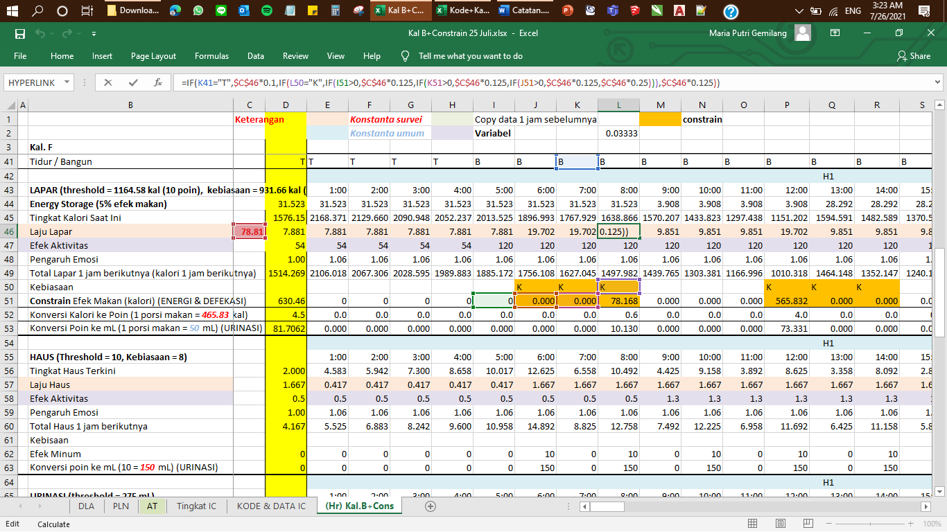
Laju Lapar = 1891.4/24 =IF(Tidur / Bangun kolom sebelumnya="T",Laju Lapar(78.81)*0.1,IF(Kebiasaan="K",IF(Constrain 3 kolom sebelumnya: sel I51>0,Laju Lapar(78.81)*0.125,IF(Constrain 1 kolom sebelumnya: sel K51>0,Laju Lapar(78.81)*0.125,IF(Constrain 2 kolom sebelumnya: sel J51>0,Laju Lapar(78.81)*0.125,Laju Lapar(78.81)*0.25))),Laju Lapar(78.81)*0.125))
Efek Aktivitas = IF(Tidur/Bangun di waktu yang sama="T",-60*0.9,-60*2) | 60: berat badan, MET per jam 0.9 (Tidur) dan 2 (Bangun) = MET per menit 0.015 dan 0.033 jika simulasi tanpa proses pilih, jika sudah ada aktivitas terpilih nilai MET setiap aktivitas kondisi “Bangun” bisa berbeda
Pengaruh Emosi = (KAL.E)
Total Lapar 1 jam berikutnya =Tingkat lapar terkini-(Laju Lapar*Pengaruh Emosi)-Efek Aktivitas
Kebiasaan = K
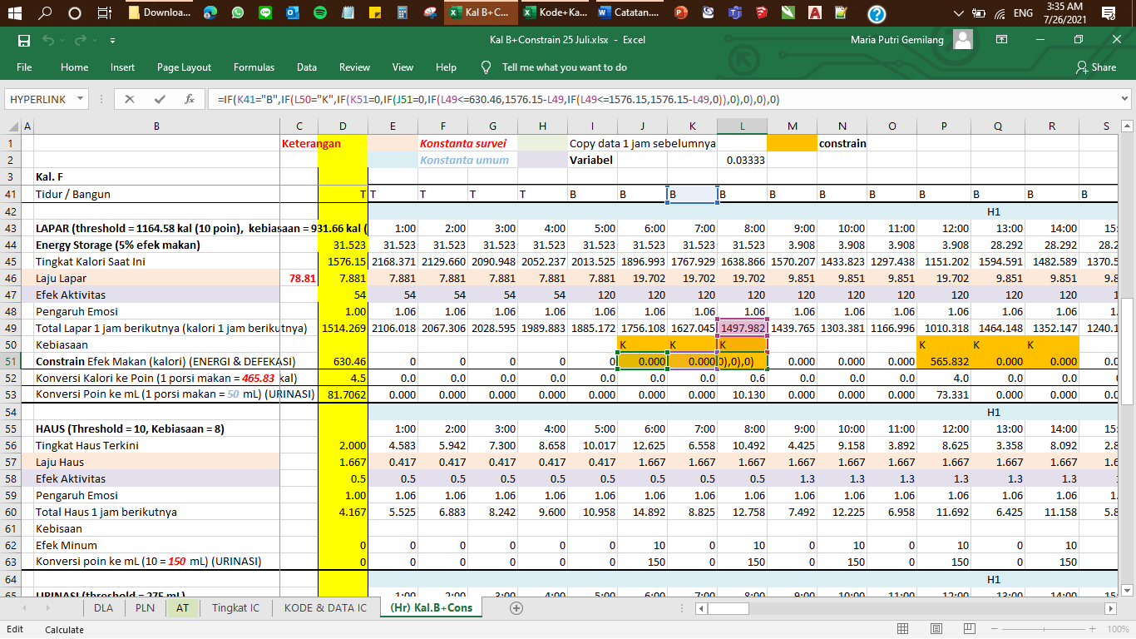
Constrain Efek Makan = IF(Tidur/ Bangun kolom sebelumnya="B",IF(Kebiasaan="K",IF(Constrain 1 kolom sebelumnya: sel K51=0,IF(Constrain 2 kolom sebelumnya: sel J51=0,IF(Total Lapar 1 jam berikutnya<=630.46,1576.15-Total Lapar 1 jam berikutnya,IF(Total Lapar 1 jam berikutnya<=1576.15,1576.15-Total Lapar 1 jam berikutnya,0)),0),0),0),0) | Kebiasaan terjadi selama 1 jam, 1 kali Efek makan dibagi 10 menit
Konversi Kalori ke Poin = Constrain Efek Makan/1576.15*10
Konversi Poin ke mL (1 kcal = 0.12959782 ml) (URINASI) = Constrain Efek Makan*0.12959782

HAUS
Tingkat Haus Terkini = Total Haus 1 jam berikutnya (kolom sebelumnya) - Efek Minum (kolom sebelumnya) + laju haus
Laju Haus = 10/6 =IF(Bangun/Tidur (kolom sebelumnya)="T",Laju Haus (kunci kolom awal)*0.25,Laju Haus (kunci kolom awal))
Efek Aktivitas = daftar efek
Pengaruh Emosi = Kal.E
Total Haus 1 jam berikutnya =Tingkat haus terkini-(Laju haus*Pengaruh Emosi)+Efek Aktivitas
Kebiasaan = K
Efek Minum =IF(Tidur/Bangun (kolom sebelumnya)="B",IF(Total haus>=10,10,IF(kebiasaan="K",IF(Total haus>=8,8,IF(konversi kalo ke poin LAPAR (kolom sebelumnya)>0,IF(Total Haus>=10,10,4),0)),0)),0) | 1 kali Efek minum dibagi 5 menit

URINASI
Efek Minum 20% = konversi poin HAUS*20%
Efek Makan 5% = konversi poin LAPAR*5%
Total Body Water = 50-60% Body Weight (55% of 60 kg = 33 L) survei
Laju Kemih = 60/jam
Efek Aktivitas = daftar efek
Pengaruh Emosi = Kal. E
Ada di Kemih =((sisa di kemih (kolom sebelumnya)+(laju kemih*pengaruh emosi)+efek aktivitas)+IF(jika 1 jam sebelumnya bangun/tidur="B",laju kemih,0)))
Volume urine= 220
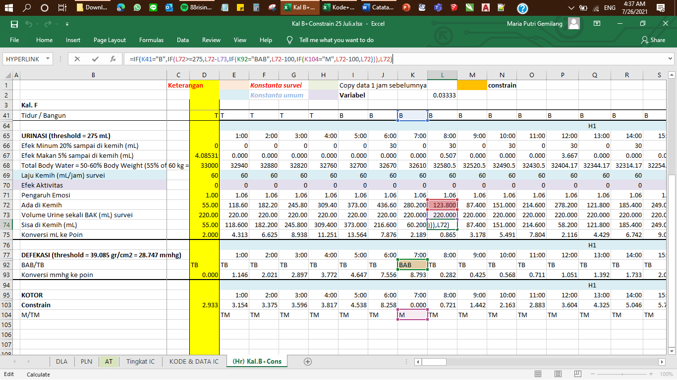
Sisa di Kemih = IF(Tidur / Bangun kolom sebelumnya="B",IF(Ada di Kemih>=275,Ada di Kemih-Volume urine sekali BAK,IF(kolom sebelumnya BAB/TB="BAB",Ada di Kemih-100,IF(kolom sebelumnya M/TM="M",Ada di Kemih-100,Ada di Kemih))),Ada di Kemih) | 1 kali Efek BAK: Volume urine sekali BAK (220) atau 100 (jika BAB / Mandi) dibagi 10 menit
Konversi mL ke Poin = sisa di kemih/275*10

DEFEKASI
Efek Makan = Efek makan di LAPAR (kalori) ) | per menit di Kal. LAPAR Efek makan sudah dibagi ke 10 menit
Ada di Lambung =IF(Efek makan>0,efek makan+ada di lambung (kolom sebelumnya),IF(ada di lambung (kolom sebelumnya)>1,ada di lambung (kolom sebelumnya)-laju lambung ke usus halus (kolom sebelumnya),0))
Laju Lambung ke Usus Halus =IF(kolom sebelumnya Tidur / Bangun="B",IF(efek makan>0,(efek makan+ada di lambung (kolom sebelumnya))/6,IF(ada di lambung jam ini>0,laju lambung ke usus halus (kolom sebelumnya),0)),IF(efek makan>0,(efek makan+ada di l ambung)/12,IF(ada di lambung jam ini>0,laju lambung ke usus halus (kolom sebelumnya),0)))
Ada di Usus Halus =IF(kolom sebelumnya Tidur / Bangun="B",IF(ada di lambung>=0,ada di usus halus (kolom sebelumnya)+laju lambung ke usus halus jam ini/6,IF(ada di usus halus (kolom sebelumnya)<=1,0,ada di usus halus (kolom sebelumnya)-laju dari usus halus ke kolon (kolom sebelumnya))),IF(ada di lambung jam ini>=0,ada di usus halus (kolom sebelumnya)+laju lambung ke usus halus jam ini/12,IF(ada di usus halus (kolom sebelumnya)<=1,0,ada di usus halus (kolom sebelumnya)-laju dari usus halus ke kolon (kolom sebelumnya))))
Laju dari Usus Halus ke Kolon =IF(kolom sebelumnya Tidur / Bangun="B",IF(efek makan jam ini>0,(efek makan jam ini+ada di usus halus (kolom sebelumnya))/6,IF(ada di usus halus jam ini>0,laju dari usus halus ke kolon (kolom sbeelumnya),0)),IF(efek makan jam ini>0,(efek makan jam ini+ada di usus halus (kolom sebelumnya))/12,IF(ada di usus halus jam ini>0,laju dari usus halus ke kolon (kolom sebelumnya),0)))
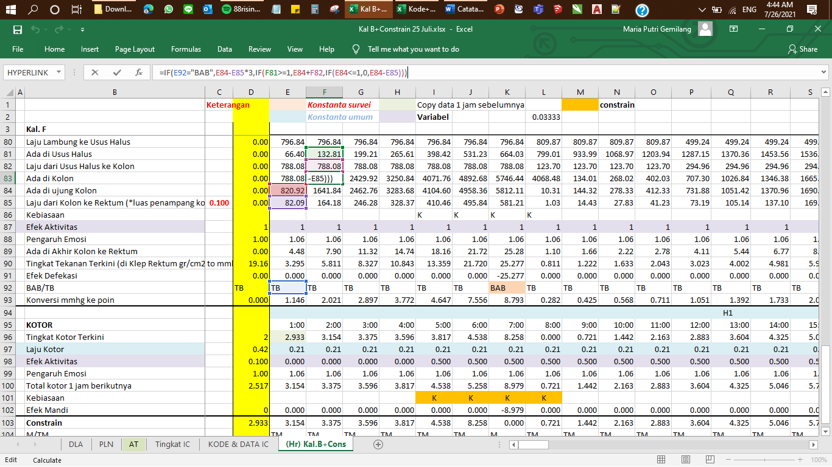
Ada di Kolon = IF(kolom sebelumnya BAB/TB="BAB",Ada di Ujung Kolom-Laju dari Kolon ke Rektum*3,IF(Ada di Usus Halus>=1,Ada di Ujung Kolon+Laju dari Usus Halus ke Kolom,IF(Ada di Ujung Kolon<=1,0,Ada di Ujung Kolon-Laju dari Kolon ke Rektum)))
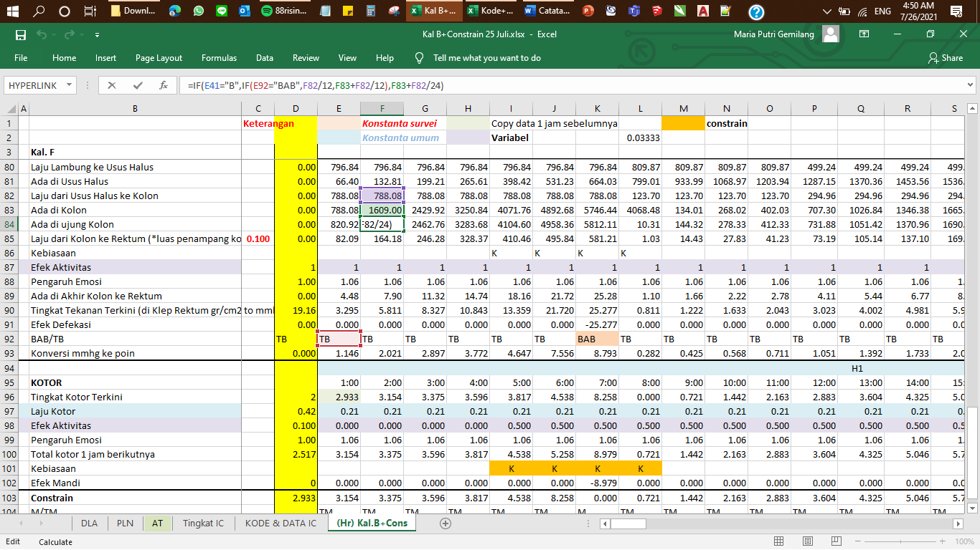
Ada di Ujung Kolon = IF(kolom sebelumnya Tidur / Bangun="B",IF(kolom sebelumnya BAB/TB="BAB",Laju dari Usus Halus ke Kolon/12,Ada di Kolon+Laju dari Usus Halus ke Kolon/12), Ada di Kolon+Laju dari Usus Halus ke Kolon /24)
Laju dari Kolon ke Rektum =Ada di Ujung Kolon*luas penampang kolon 0.1 (kunci)
Kebiasaan = K
Efek Aktivitas = (daftar efek)
Pengaruh Emosi = (KAL.E)
Ada di Akhir Kolon menuju Rektum = Laju dari Kolon ke Rektum/24+Efek Aktivitas*Pengaruh Emosi
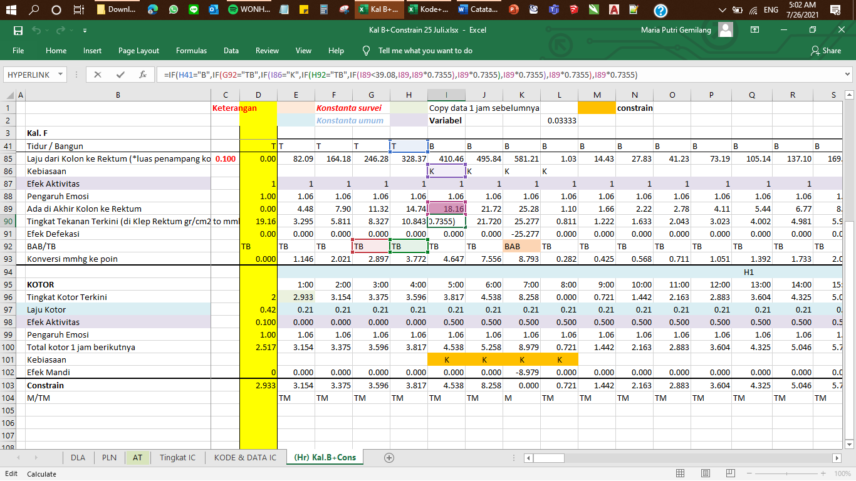
Tingkat Tekanan Terkini = IF(kolom sebelumnya Tidur / Bangun="B",IF(BAB/TB 2 kolom sebelumnya: sel G92="TB",IF(Kebiasaan="K",IF(BAB/TB 1 kolom sebelumnya: sel H92="TB",IF(Ada di Akhir Kolon ke Rektum<39.08, Ada di Akhir Kolon ke Rektum, Ada di Akhir Kolon ke Rektum*0.7355), Ada di Akhir Kolon ke Rektum*0.7355), Ada di Akhir Kolon ke Rektum *0.7355), Ada di Akhir Kolon ke Rektum*0.7355), Ada di Akhir Kolon ke Rektum*0.7355)
Efek Defekasi = IF(BAB/TB="BAB",Tingkat Tekanan Terkini,0)
BAB/TB = IF(kolom sebelumnya Tidur / Bangun="B",IF(Kebiasaan="K",IF(Tingkat Tekanan Terkini>=23.955,"BAB",IF(Tingkat Tekanan Terkini>=28.747,"BAB","TB")),"TB"),"TB")
Konversi mmhg ke poin = IF(Tingkat Tekanan Terkini/28.747*10<=10, Tingkat Tekanan Terkini/28.747*10,10)
KOTOR
Tingkat Kotor Terkini = Constrain (kolom sebelumnya)
Laju Kotor = 10 poin/24 jam = 0.42 poin/jam=IF(kolom sebelumya Tidur / Bangun="T",Laju Kotor,Laju Kotor*0.5)
Efek Aktivitas = IF(kolom sebelumya Tidur / Bangun="B",0.5,0.25) | jika simulasi tanpa proses pilih, jika sudah ada aktivitas terpilih menggunakan daftar efek
Pengaruh Emosi = Kal.E
Total Kotor 1 jam berikutnya =Tingkat Kotor Terkini+(Laju Kotor*Pengaruh Emosi)+Efek Aktivitas
Kebiasaan = K
Efek Mandi = IF(kolom sebelumya Tidur / Bangun="B",IF(Kebiasaan="K",IF(Total Kotor 1 jam berikutnya>=10,-Total Kotor 1 jam berikutnya,IF(I100>=8,-Total Kotor 1 jam berikutnya,0)),0),0) | efek mandi dibagi 15 menit
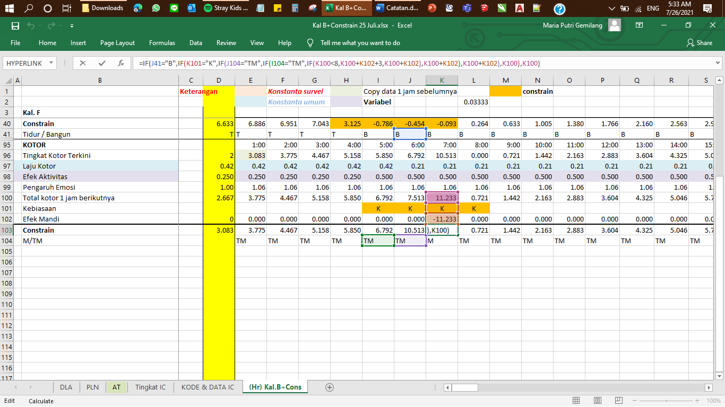
Constrain = IF(kolom sebelumya Tidur / Bangun ="B",IF(Kebiasaan="K",IF(M/TM 1 kolom sebelumnya: sel J104="TM",IF(M/TM 2 kolom sebelumnya: sel I104="TM",IF(Total Kotor 1 jam berikutnya<8,Total Kotor 1 jam berikutnya+3 (2 s/d 5),Total Kotor 1 jam berikutnya +Efek Mandi), Total Kotor 1 jam berikutnya +Efek Mandi), Total Kotor 1 jam berikutnya +Efek Mandi), Total Kotor 1 jam berikutnya), Total Kotor 1 jam berikutnya) | per menit: angka random dibagi 60, Kebiasaan terjadi selama 1 jam
M/TM = IF(Efek Mandi<0,"M","TM")

